**校园OA系统使用手册**

目录

一、打开登录界面进行登录 2

二、印章使用工作流程 3

三、校级发文工作流程 4

四、校级收文工作流程 7

五、 会议室预订工作流程 8

**一、打开登录界面进行登录**

1.打开谷歌浏览器或360安全浏览器，输入网址：http://ehall.thnu.edu.cn进入通化师范学院网上办事服务大厅登录页面，点击登录如下图：

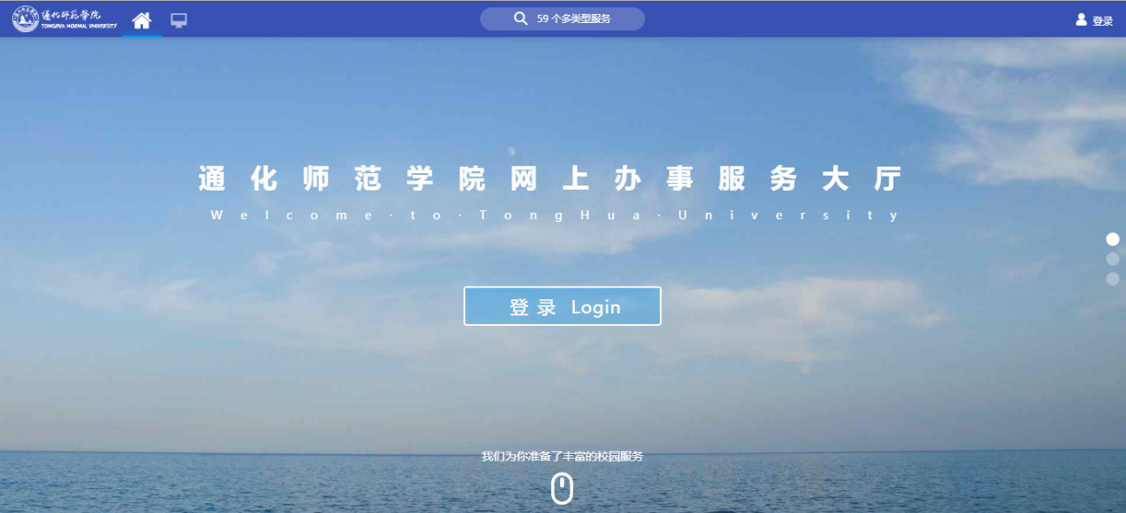2.输入信息进行登录。用户名为个人的新职工号，初次登录，密码为个人身份证号后六位。

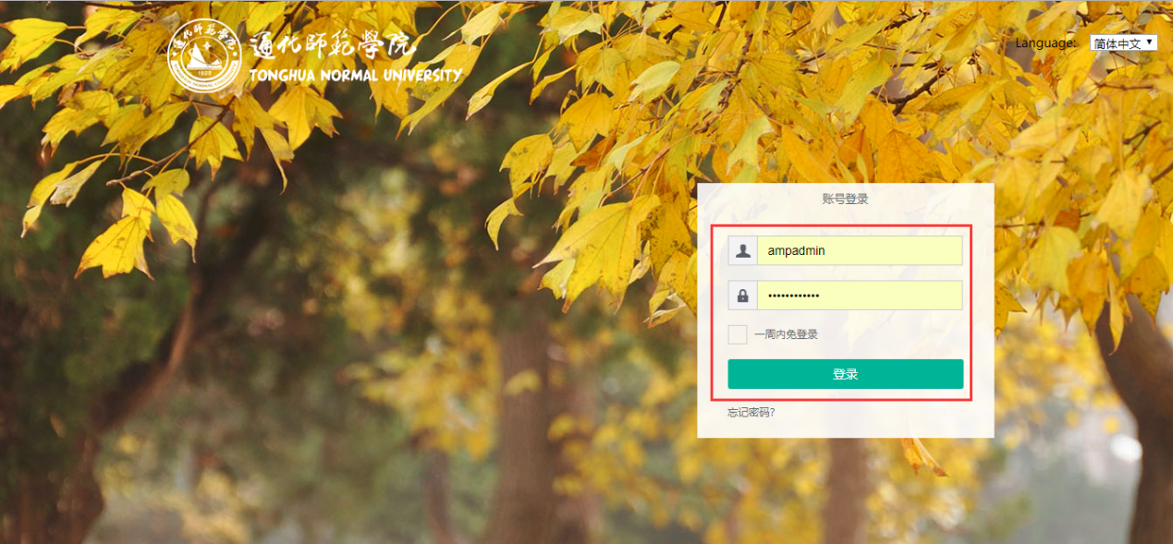

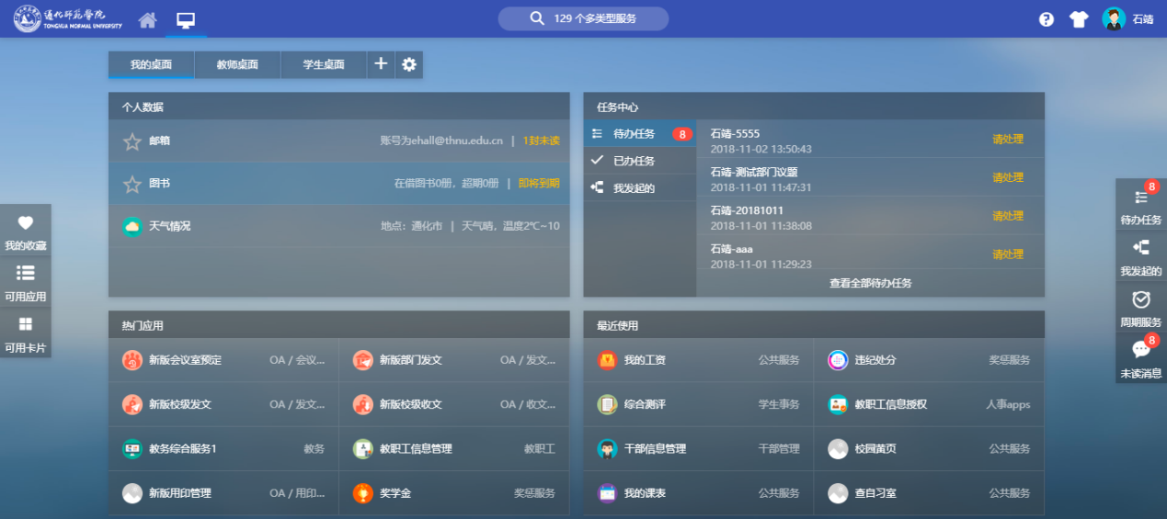

**二、印章使用工作流程**

1.点击可用应用中的“用印管理”，点击用印申请发起申请；

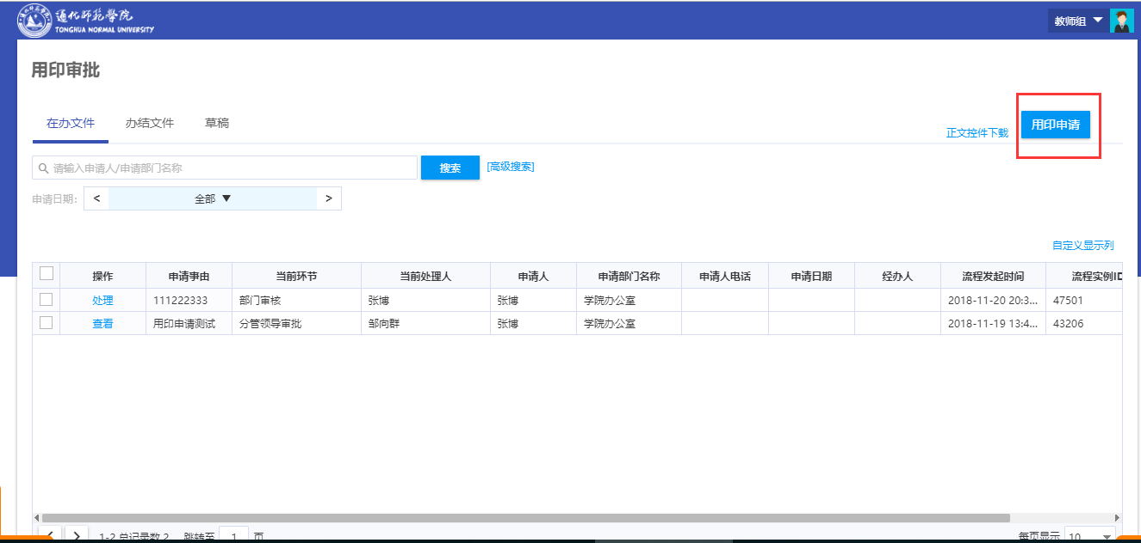

2.填写申请公章类型并上传附件（必须上传附件），点击提交即可；

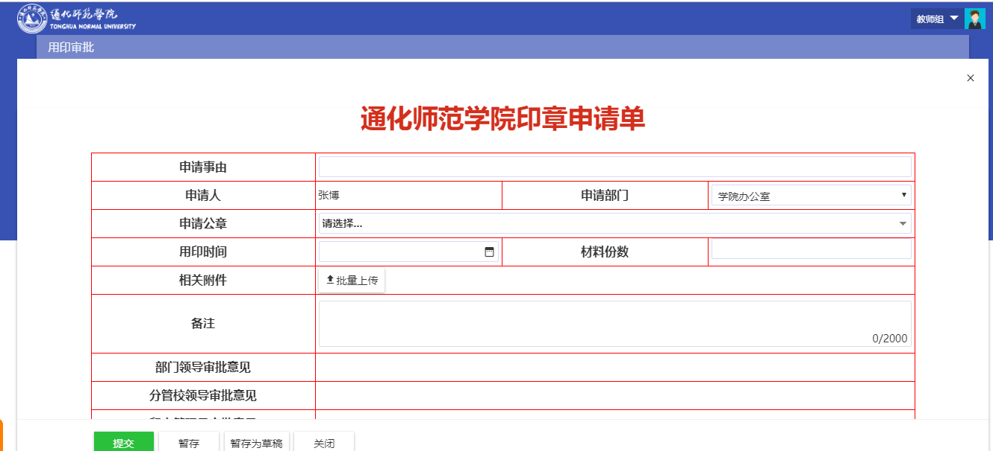

3.注意事项：

申请合同用印时，分为两个类别：10万元及以上 、 10万元以下，由于这两个类别审核流程有差异， 老师选择时，应注意不要选错。

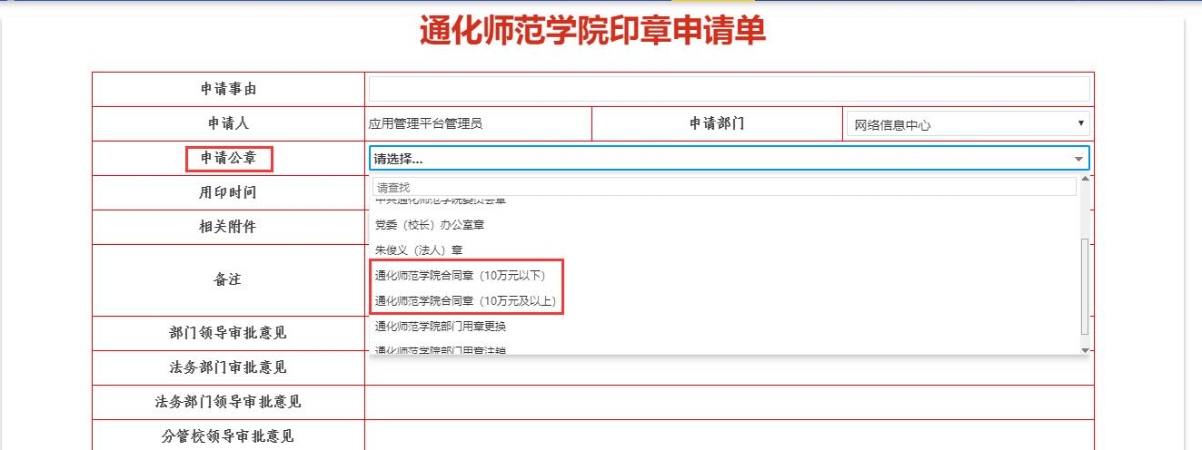

**三、校级发文工作流程**

1.点击‘校级发文’，进入应用

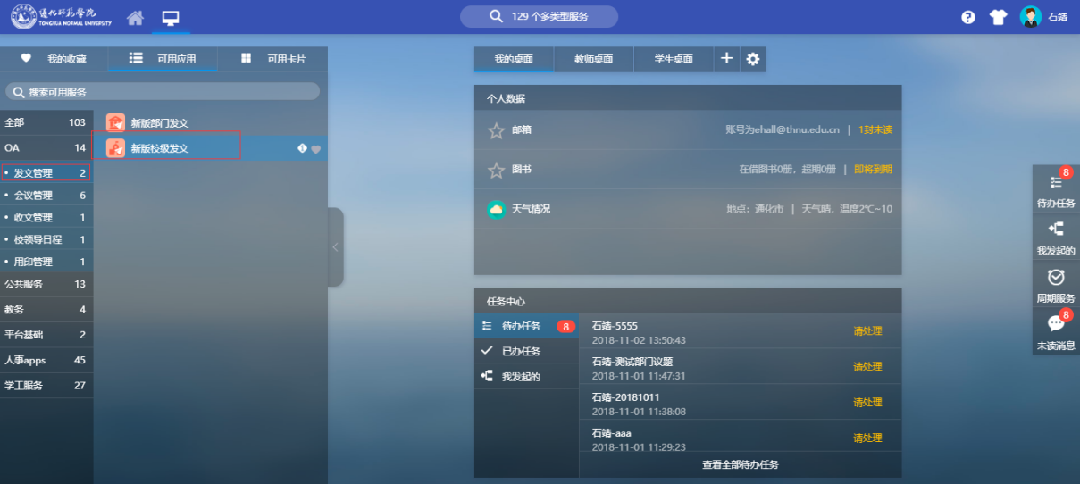

2.校级发文页面介绍

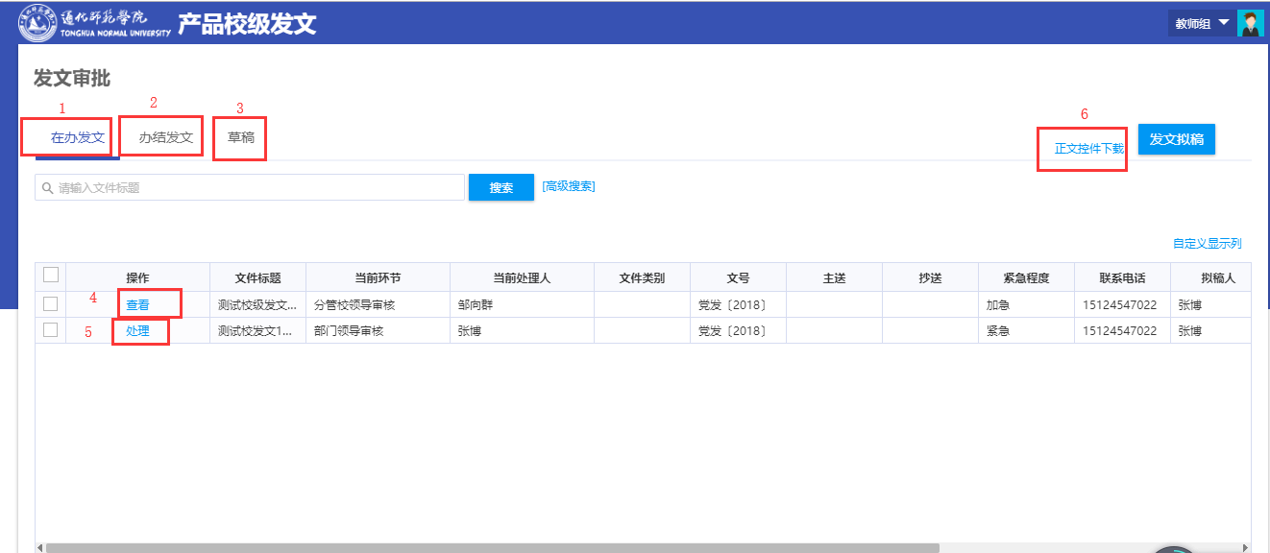

（1）在办发文：发文审批过程中经过自己审批并且还没有办结的发文文件列表；

（2）办结发文：发文审批过程中经过自己审批并且已经办结的发文文件列表；

（3）草稿：在拟稿阶段，对于还未全部完成的发文，可以暂存为草稿，后面进入草稿箱再次进行编辑发起流程；

（4）查看：已办理完流程，可点击查看（回收、催办、流转记录等功能）；

（5）处理：未办理流程，点击处理（提交、保存、流转记录等功能）；

（6）正文控件下载：起草正文时必须要点击“正文控件下载”进行控件下载 ；

（7）安装microsoft office2010 以上版本办公软件；

（8）流转记录：查看流程图和流转记录。

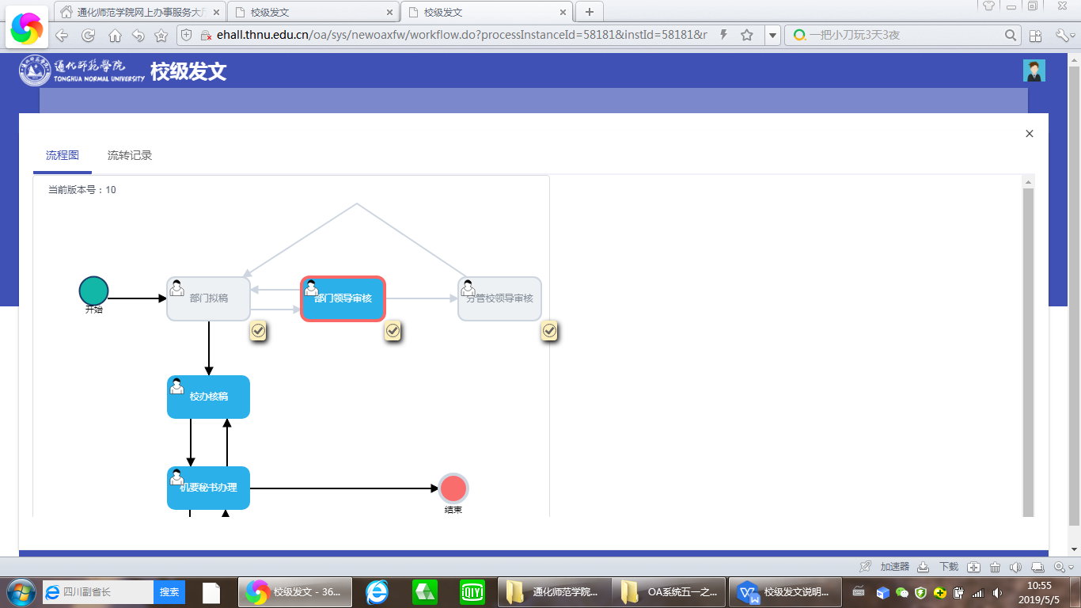

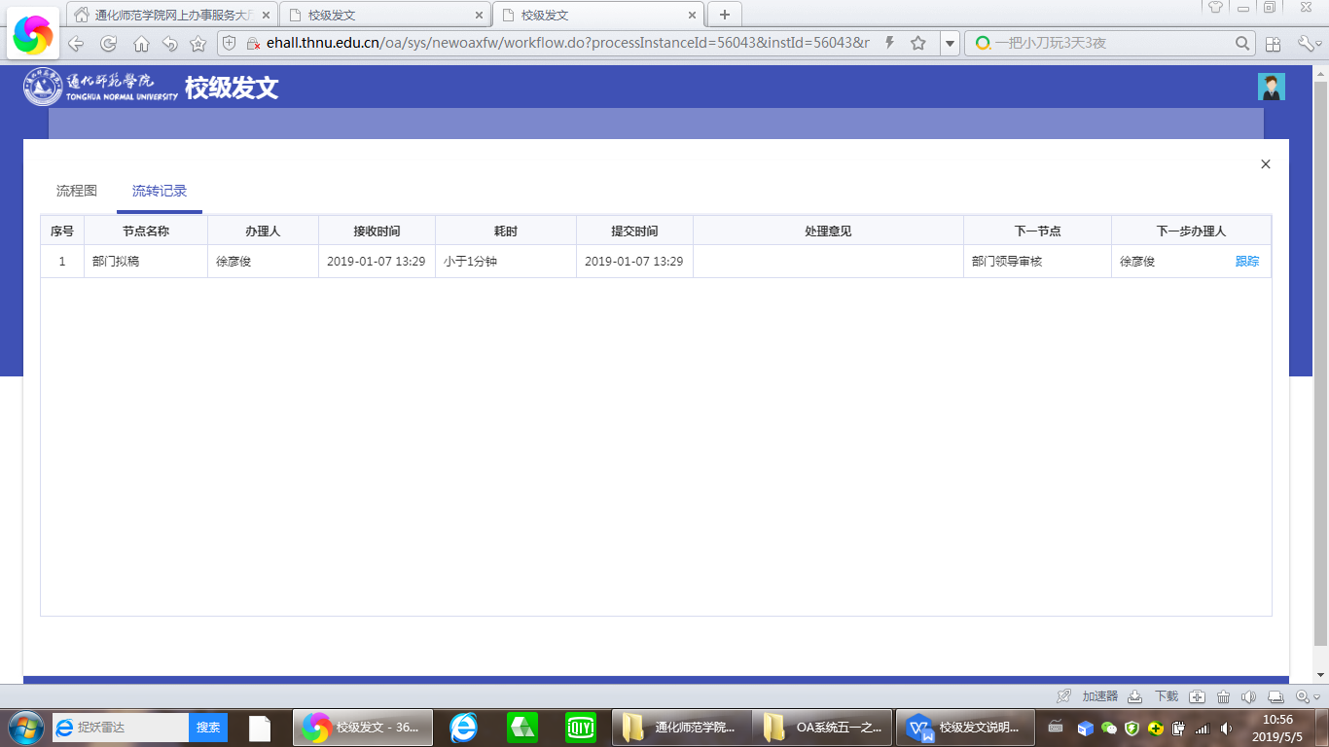

3.提起发文申请

每位老师在发文前必须下载‘正文插件’才可使用编辑正文功能，下载一次即可，点击‘发文拟稿’；

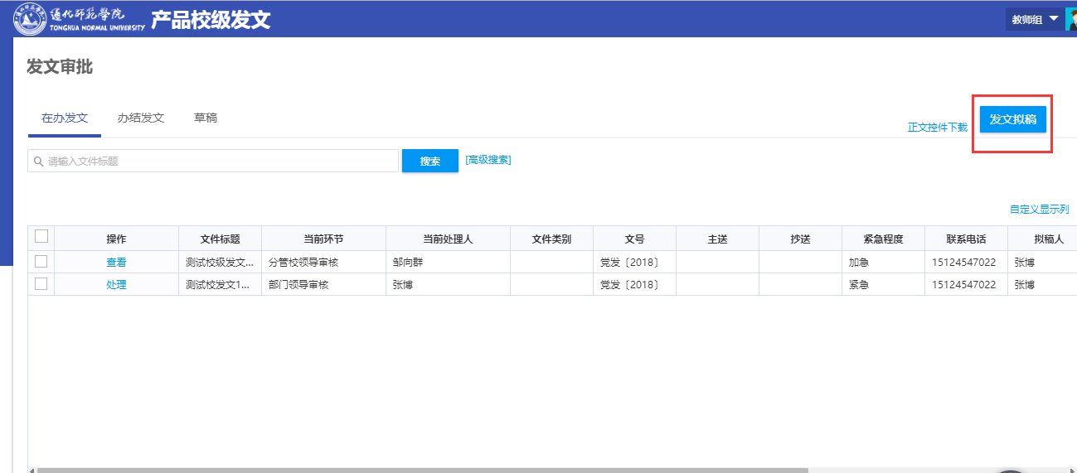

（1）填写表单；

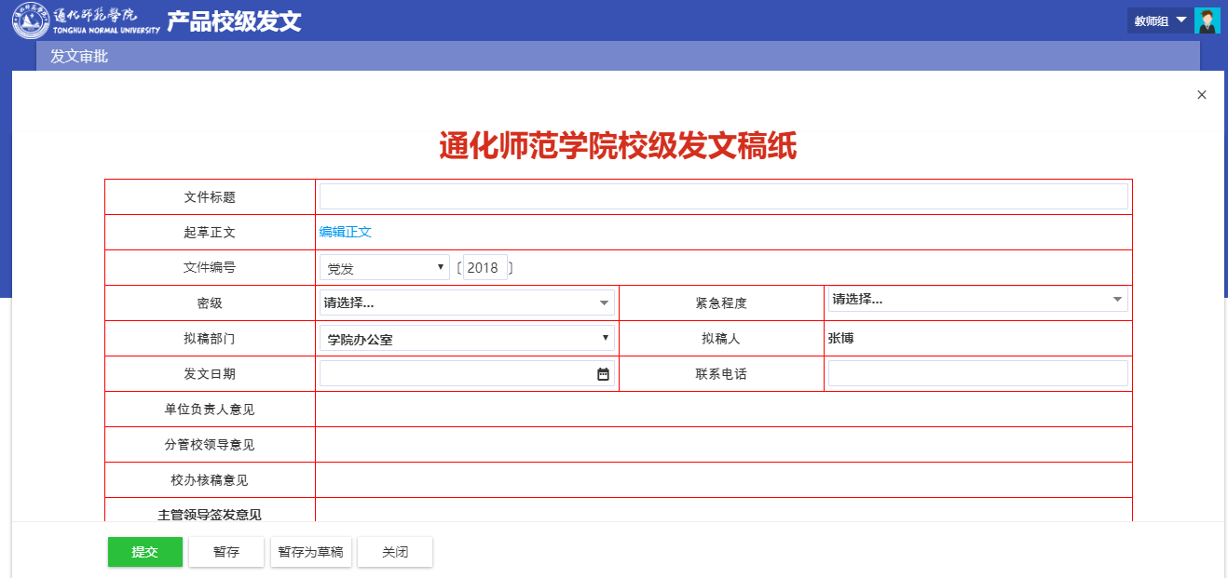

（2）选择‘下一步办理人’，点击提交；

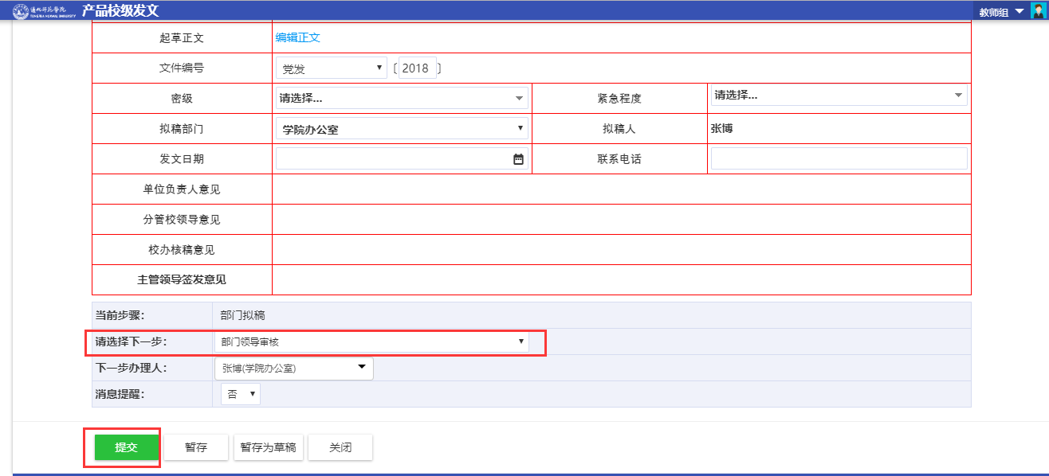

（3）暂存：将页面填写内容保存；

（4）暂存为草稿：将页面填写内容保存至草稿列表，并退出页面；

（5）查看处理待办事项；

（6）发起校级发文流程时，应在 “编辑正文”中完成拟稿、排版工作；附件位置添加的是文件中需携带的附件内容；

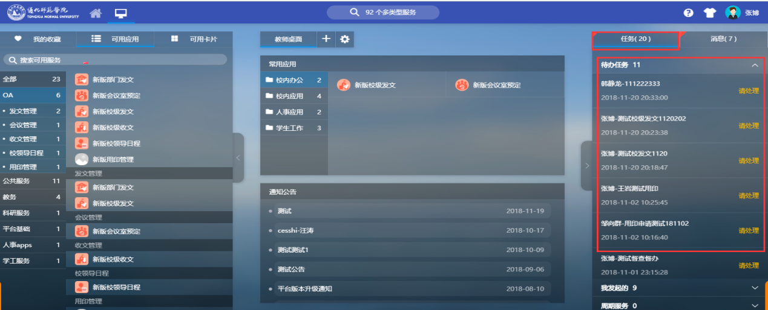

**四、校级收文工作流程**

1.收到待办任务后，点击处理；

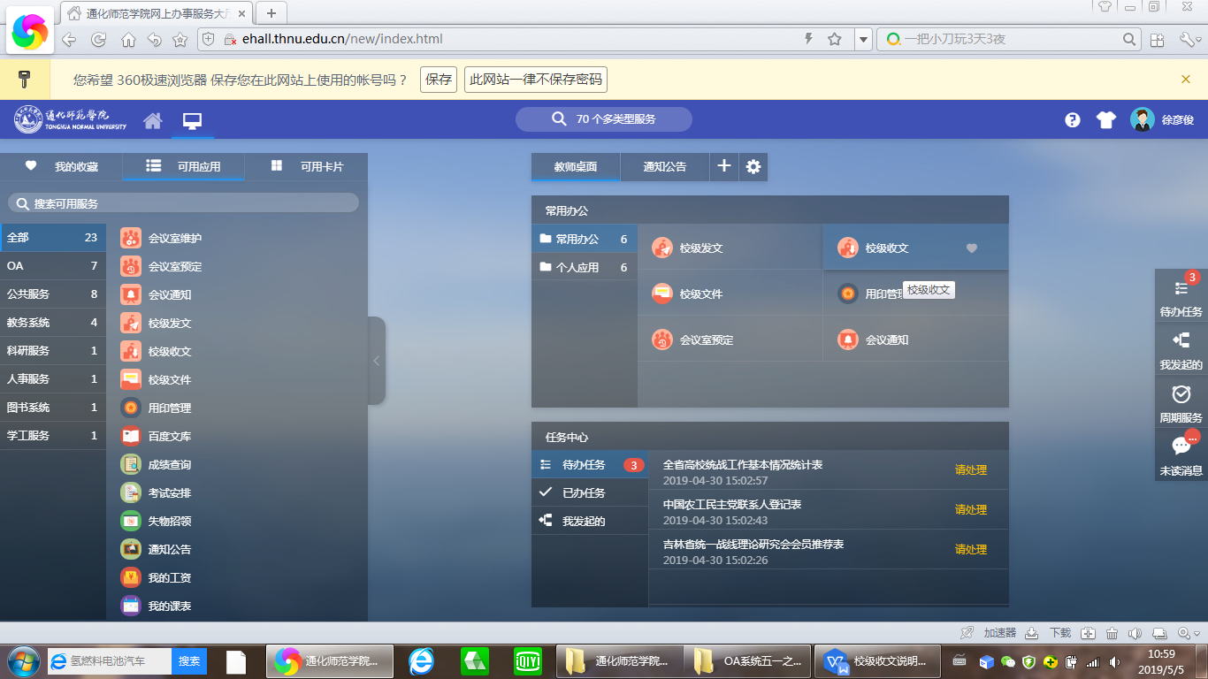

2.进入校级收文应用，进行处理，选择下一步办理人。

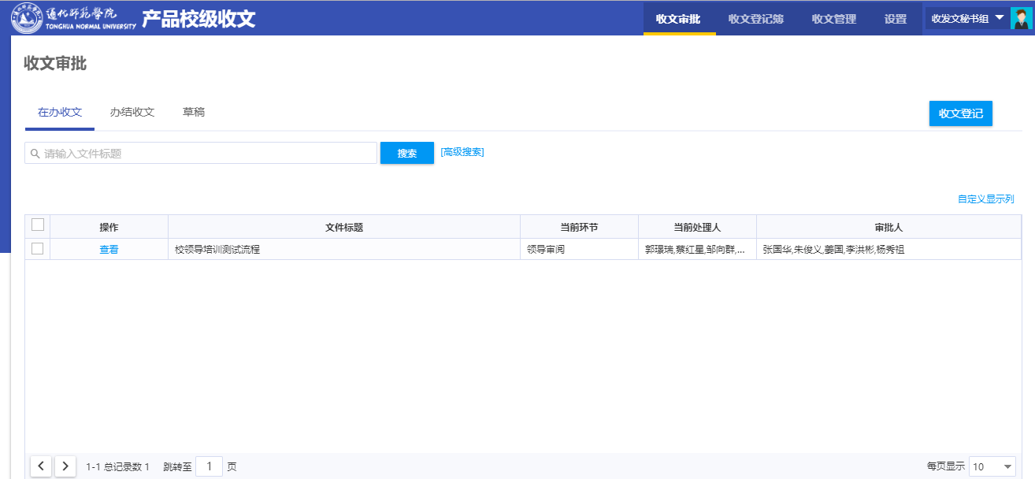

1. **会议室预订工作流程**

1.选择会议室、时间，点击申请；

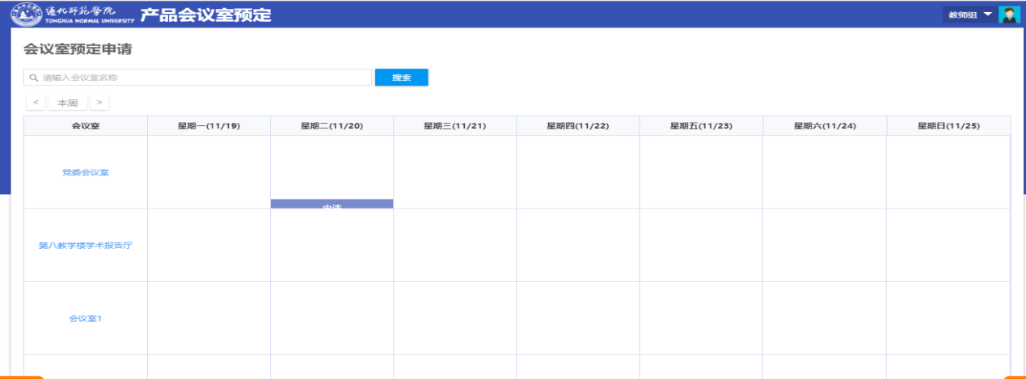

2.填写内容，提交，待会议室管理员审核通过后，即申请成功，方可使用该会议室；

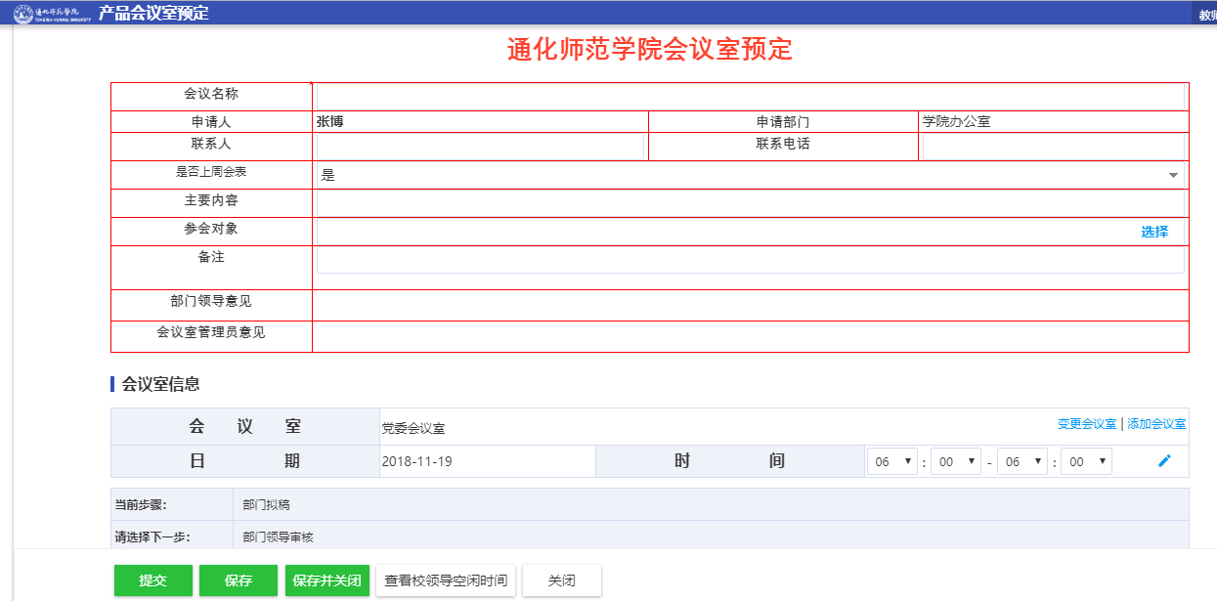

3.注意事项：

（1）预订本周的会议室，需在“是否上周历”选项中，选择“否”；如果需要预订上周历的会议，则选择“是”，且只能预约下一周的会议室；

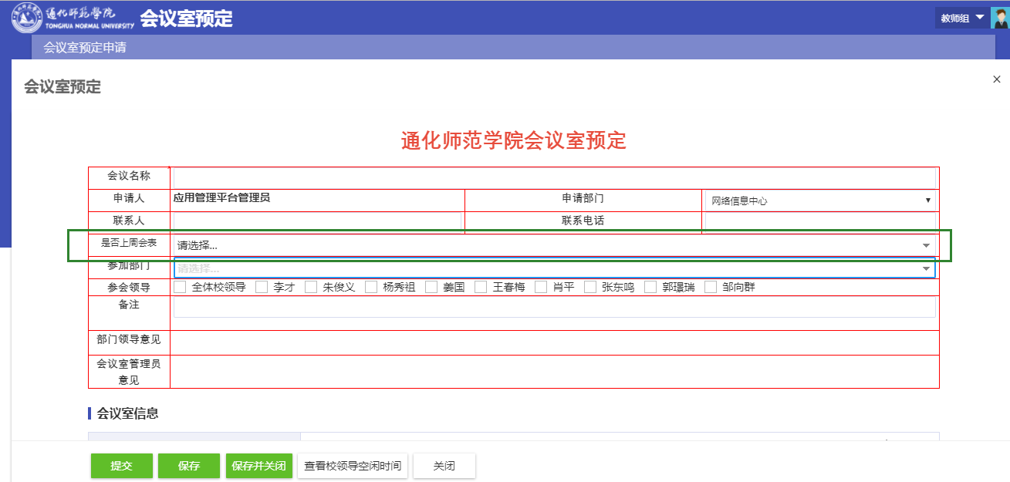

（2）点击“>” 按钮，选择下一周的预订。

